Apreciado (a) colaborador (a)
Atendiendo las directrices de la Resolución 2646 de 2008, se requiere la aplicación de la batería para valoración de los riesgos psicosociales, este instrumento compone condiciones propias de la Universidad, de sus ambientes extralaborales e individuales que pueden generar condiciones de estrés
Con el fin de garantizar la confidencialidad de la información la empresa Riegel (aliado de ARL Bolívar), viene desarrollando el proceso. Por tanto, solicitamos el diligenciamiento de la encuesta a través del siguiente link https://app.riesgo-psicosocial.com/
- Acceder al link https://app.riesgo-psicosocial.com/ o escanear el código
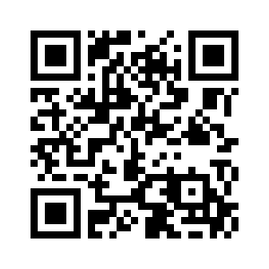
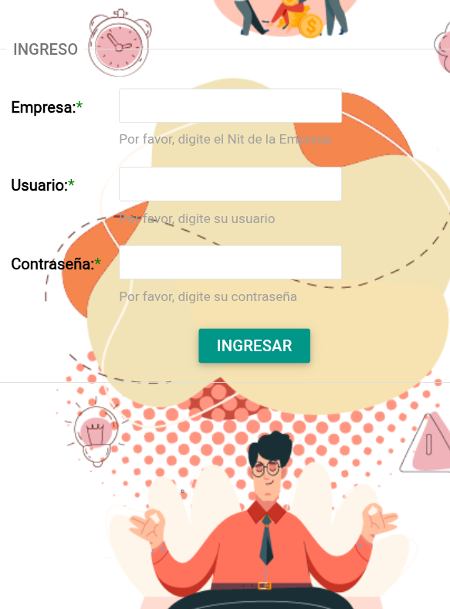
En empresa:
860028971
En usuario y contraseña:
Numero de cedula, sin puntos ni comas

- Dar clic en ir a batería:
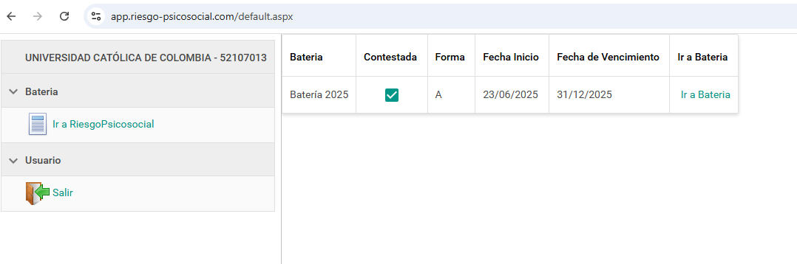
Clic en “ir a Batería”
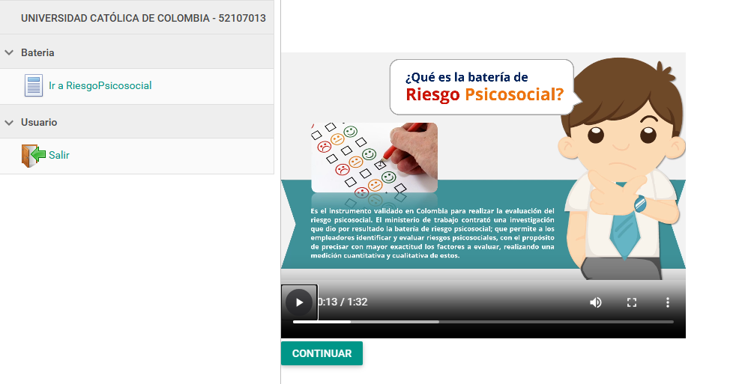
- Ver video explicativo:

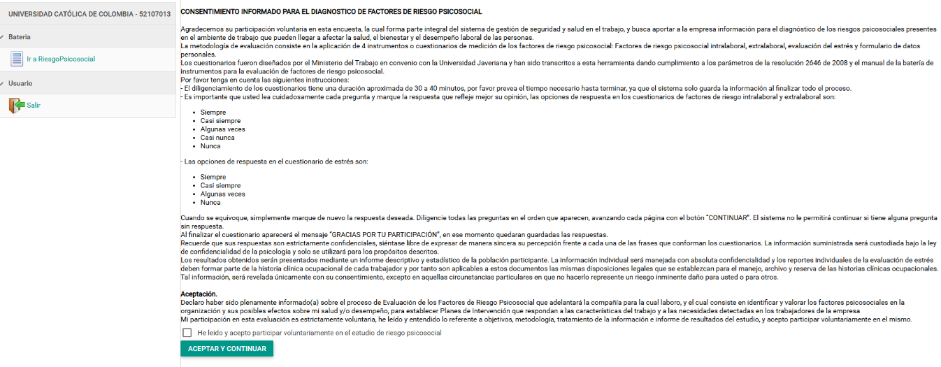
- Dar clic en aceptar y continuar
Dar clic en aceptar y continuar

- Aceptar el tratamiento de datos por el profesional psicólogo especialista en seguridad y salud en el trabajo contratado
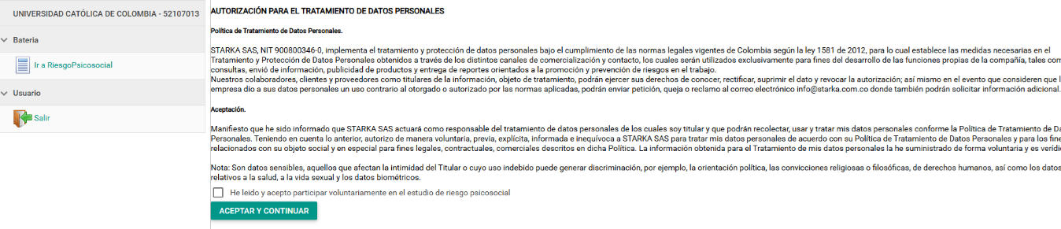
Dar clic en aceptar y continuar

- Iniciar con el diligenciamiento
- Una respuesta por pregunta
- El sistema no permite continuar si hay preguntas sin respuesta, no dejar preguntas sin resolver.
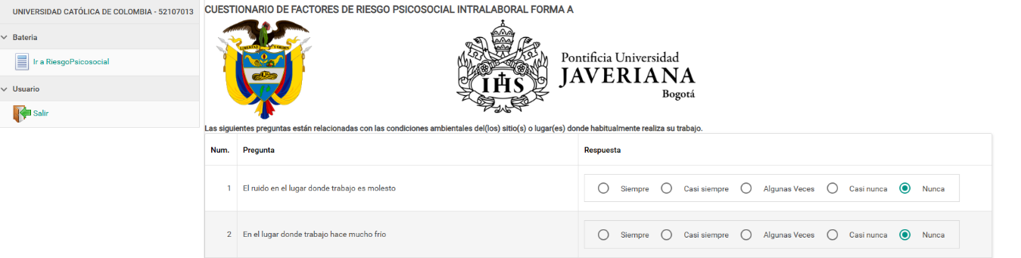
Agradecemos su participación.
COORDINACION DE SEGURIDAD Y SALUD EN EL TRABAJO

